PGE 2005
Master 2 SI

Titre

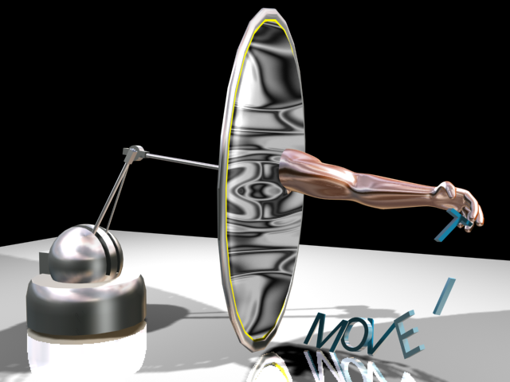

18/10/2005

SOMMAIRE

1. Titre 1 3
2. Titre 2 3
2.1. Sous-titre 1 3
2.2. Sous-titre 2 3
2.2.1. Sous-sous-titre 1 3

- Titre 1

Aaaaaaaaaaaaaaaaaaaaaaaaaaaaaaaaaaaaaaaaaaaaaaaaaaaaaaaaaaaaaaaaaaaaaaaaaaaaaaaaaaaaaaaaaaaaaaaaaaa

- Titre 2

  - Sous-titre 1

Aaaaaaaaaaaaaaaaaaaaaaaaaaaaaaaaaaaaaaaaaaaaaaaaaaaaaaaaaaaaaaaaaaaaaaaaaaaaaaaaaaaaaaaaaaaaaaaaaaa

  - Sous-titre 2

Aaaaaaaaaaaaaaaaaaaaaaaaaaaaaaaaaaaaaaaaaaaaaaaaaaaaaaaaaaaaaaaaaaaaaaaaaaaaaaaaaaaaaaaaaaaaaaaaaaa

    - Sous-sous-titre 1

Aaaaaaaaaaaaaaaaaaaaaaaaaaaaaaaaaaaaaaaaaaaaaaaaaaaaaaaaaaaaaaaaaaaaaaaaaaaaaaaaaaaaaaaaaaaaaaaaaaa

